mock：模拟的，虚假的
mock server：模拟服务，模拟请求，模拟虚假数据
为了前后端更好的分工，接口文档是必须的，前后端都根据接口文档写代码，然后对接接口就行了。
但是，后端跟不上前端节奏，接口跟不上来怎么办？即便接口跟上来了，大后端数据跟不上又怎么办？
第一种想到的方法就是模拟返回数据，根据接口文档定义好的返回数据格式，新建一个json文件夹，里面放一堆*.json文件，像这样：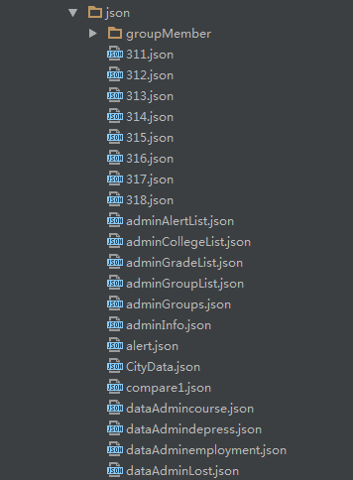
然后请求json数据，像这样：
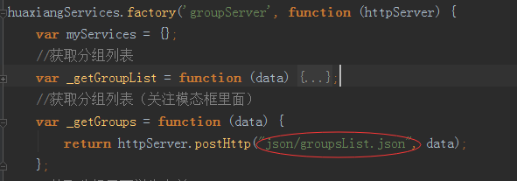
所以为了前端有数据，就会有很多很多的请求json文件。当后端接口上来后，又要一个一个挨着去把json请求改为真实接口名，这就要求代码需要写的比较规范，不然接口的对接真的很难受，而且在修改某些复杂逻辑的地方的时候还必须的小心翼翼，不然就只有等测试发来bug单了。
造json文件模拟请求对于小的项目确实还是挺方便的，但是项目大了呢，上百个接口甚至更多呢？
一堆一堆的json看着都烦，还不说前后端对接了。
那么要怎么才能解决前后分离，节约时间，提高开发效率，减少前端对后端的依赖呢？
那就是为前端提供一个可以在本地用的web容器，这个就是 mock server。
mock server 能解决哪些问题呢？
1、接口文档的编写
2、根据接口拦截请求，返回接口需要返回的结果数据
3、方便线上线下的切换
我这里要用做mockserver的就是rap了，rap结合了团队管理，项目管理，文档编写、Mock.js、可视化、接口过渡、文档历史版本（赞）、mock插件（线上线下切换就只需要注释一句代码就OK），支持本地部署。
那么怎么将rap部署到本地呢？官网有部署手册。
我这里是部署到windows环境下的。
部署方式有两种：
1、使用编译好的war包部署（适合仅想部署RAP服务，不需开发定制功能的同学）
2、使用源码自行编译、开发后部署（需配置J2EE开发环境， 适合想要研究RAP源代码，开发定制功能的同学）
我不需要自行开发就采用war包部署。
需要环境：jdk，tomcat，MySQL，Redis
第一步：在官网https://github.com/thx/RAP/releases将最新的war包下下来，然后改名为ROOT.war，放到tomcat下面的webapps里面
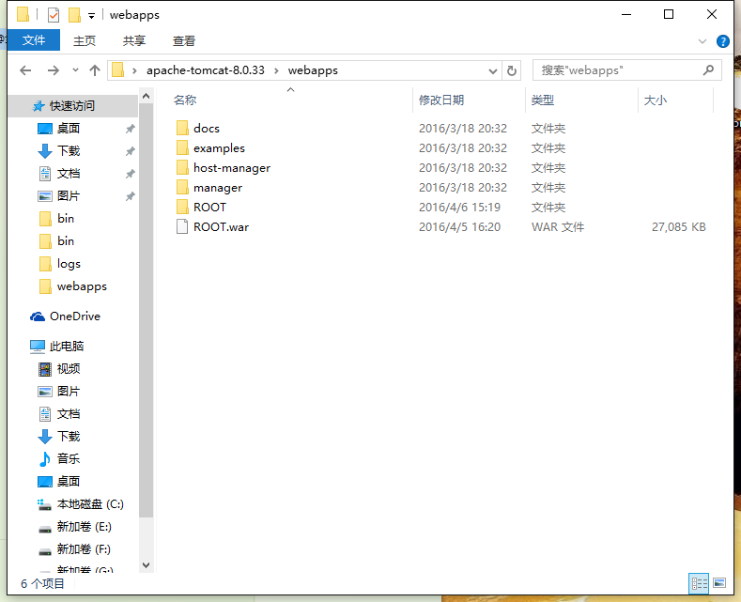
第二步：启动tomcat，该war包自动部署到文件夹ROOT
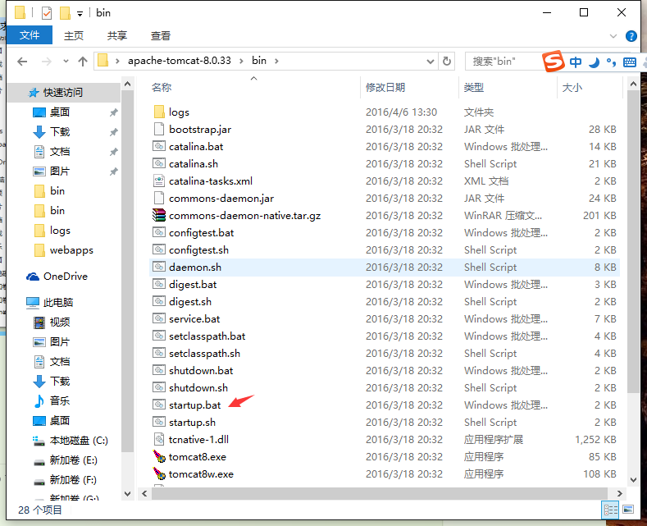
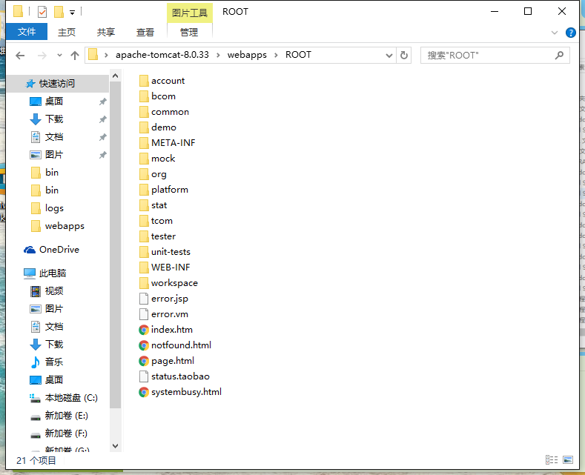
第三步：修改数据库配置文件，打开ROOT中得WEB-INF/classes/config.properties
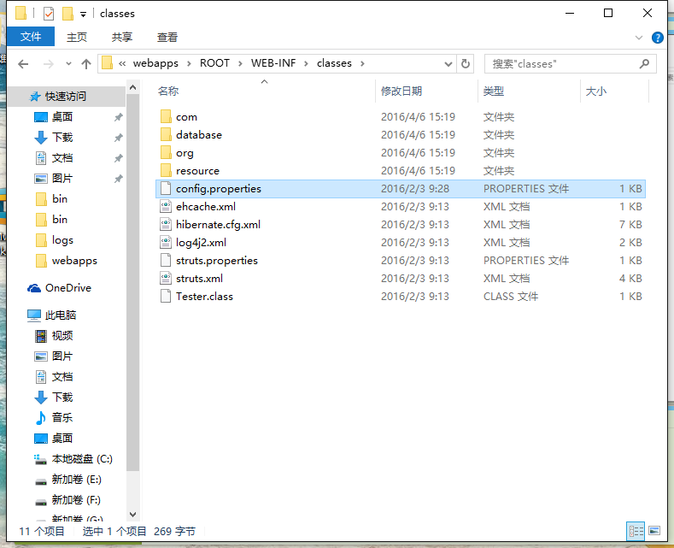
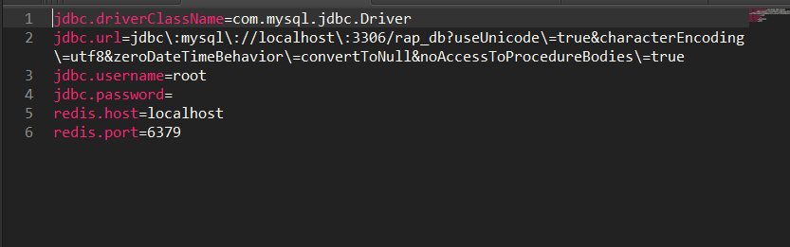
修改jdbc.username=您的数据库用户名
修改jdbc.password=您的数据库密码
redis的端口号默认
第四步：安装redis
http://www.redis.NET.cn/tutorial/3503.html下载redis-2.45
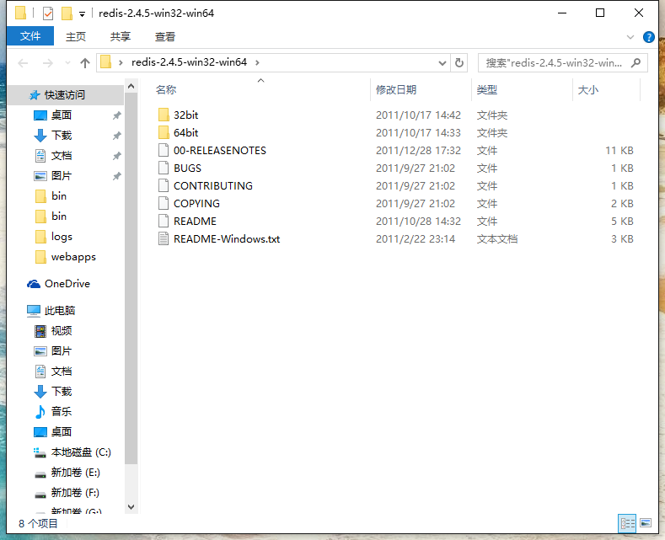
根据自己实际情况选择，将64bit的内容cp到自定义盘符安装目录取名redis。 如 G:\dev
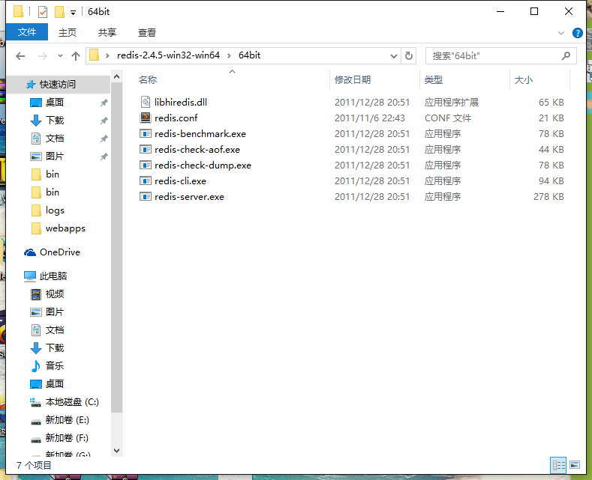
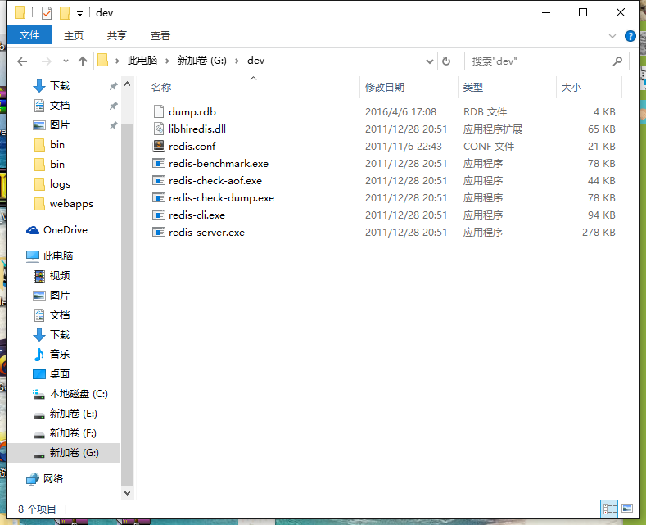
打开一个cmd窗口 使用cd命令切换目录到 C:\redis 运行 redis-server.exe redis.conf 。
如果想方便的话，可以把redis的路径加到系统的环境变量里，这样就省得再输路径了，后面的那个redis.conf可以省略，如果省略，会启用默认的。输入之后，会显示如下界面：
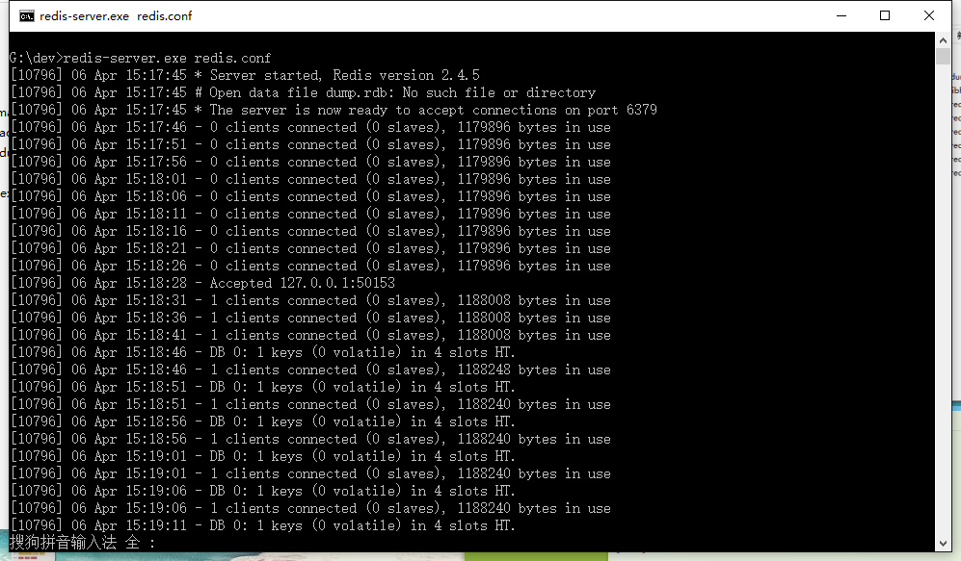
这时候另启一个cmd窗口，原来的不要关闭，不然就无法访问服务端了。
切换到redis目录下运行 redis-cli.exe -h 127.0.0.1 -p 6379 。
设置键值对 set myKey abc
取出键值对 get myKey
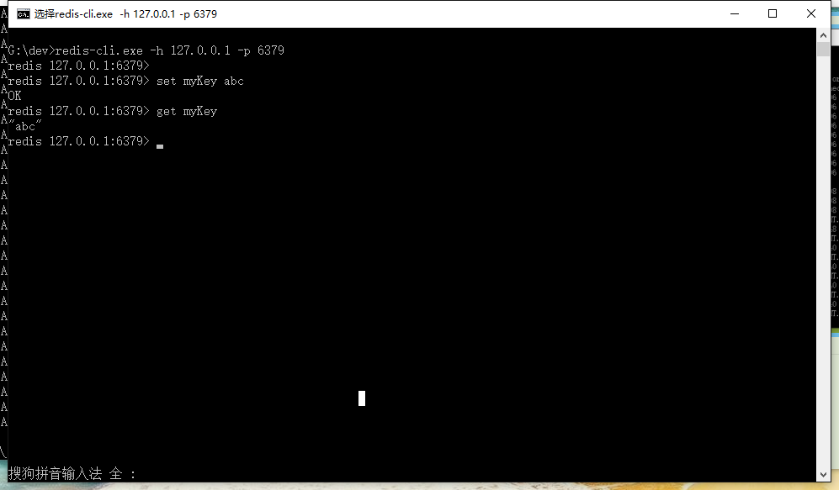

这就说明redis安装成功了。
第五步：开启tomcat和redis，浏览器输入：localhost:8080
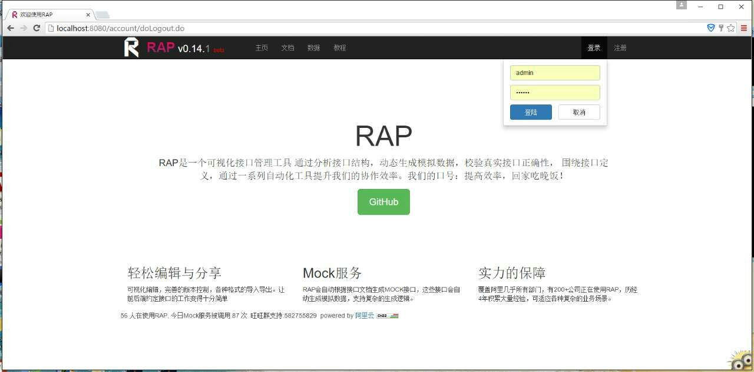
说明部署成功了。rap的默认用户是admin，密码通过双重md5加密了的，但是不是正常的加密 ……
所以要想登录admin，还得先注册一个用户，比如密码设置为123456，打开MySQL
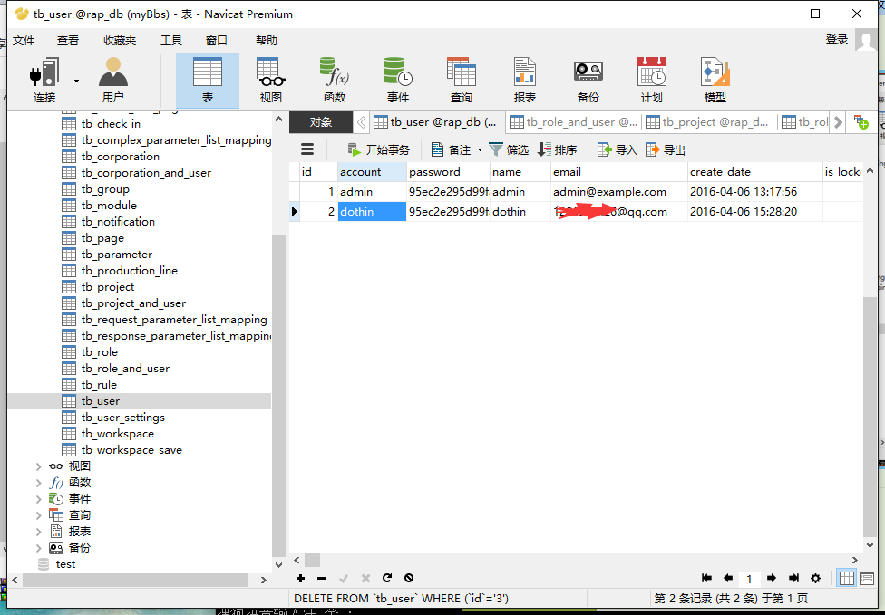
将新注册的dothin的密码复制到admin里面去，然后admin就能登录了

